Universidad Mayor de San Andrés
Facultad de Ciencias Puras y Naturales
Carrera de Informática

SISTEMA DE CADENA DE RESTAURANTE

Docente: Ph. D. Jose Maria Tapia Baltazar
Sigla: INF-244
Estudiante:
- Univ. Villca Tapia Joseline Erika
Fecha: 18 de mayo 2026

LA PAZ – BOLIVIA 2026

ÍNDICE
TEMARIO REFERENCIAL 1
1.1. Introducción y/o Presentación 1
1.2. Problemática 2
1.3. Definición del proyecto 4
1.4. Objetivos 4
1.4.1 Objetivo General 4
1.4.2 Objetivos Específicos 4
1.5. Límites o alcances del proyecto 5
1.5.1. Plataforma de desarrollo 5
1.6. Modelo Entidad Relación 7
1.6.1 Esquema a utilizar Software de Diseño 7
1.6.2 Diccionario de datos 8
1.7. Modelo Relacional (Diseño Lógico) 9
1.7.1 Esquema a utilizar Software de Diseño 9
1.7.2 Integridad Referencial 10
1.7.3 Normalización 10
1.8. Diseño Físico 11
1.8.1. Implementación de BD (SGBD) 11
1.8.2. Diccionario de Datos 11
1.8.3. Base de Datos Normalizada 11
1.9. Aplicación 12
1.9.1. Interfaz para gestión de información 12
1.9.2. Interfaz para gestión de Altas , Bajas y modificaciones 13
1.9.3. Gestión de Reportes 13
1.10. Conclusiones 14
1.11. Referencias Bibliográficas 26

1.1. Introducción y/o Presentación
El presente proyecto consiste en el diseño e implementación de una base de datos para la gestión integral de un restaurante, con el objetivo de optimizar y centralizar los procesos operativos, administrativos y de control de información.
En muchos establecimientos gastronómicos, la gestión manual de pedidos, clientes, pagos e inventario puede generar errores, pérdida de información y retrasos en la atención. Por ello, se propone un sistema estructurado que permita administrar de manera eficiente los recursos del restaurante, mejorando la organización interna y la calidad del servicio.
La base de datos está diseñada bajo un modelo relacional en PostgreSQL, permitiendo la correcta gestión de entidades como usuarios, clientes, órdenes, platillos, ingredientes y proveedores, así como sus relaciones.
Este sistema busca facilitar el registro, consulta y actualización de la información, asegurando integridad de datos, reducción de redundancia y mejor toma de decisiones dentro del restaurante.

1.2. Problemática
Los principales problemas identificados en la gestión tradicional de un restaurante son los siguientes:
- Registro manual o desorganizado de información, lo que provoca errores en pedidos, clientes y pagos.
- Duplicidad o pérdida de datos, afectando la confiabilidad de la información.
- Falta de control en las órdenes, generando confusión en cocina, caja y atención al cliente.
- Dificultad para gestionar inventario de ingredientes, provocando desabastecimiento o exceso de productos.
- Control ineficiente de platillos y disponibilidad, lo que puede ocasionar ofertas incorrectas al cliente.
- Problemas en la administración del personal, especialmente en la asignación de roles y responsabilidades.
- Falta de integración de la información, ya que los datos se encuentran dispersos en diferentes registros.
- Dificultad para generar reportes confiables, limitando el análisis de ventas y toma de decisiones.

1.3. Definición del proyecto
El presente proyecto consiste en el diseño, modelado e implementación de una base de datos relacional orientada a la gestión integral de un restaurante, utilizando el sistema gestor de bases de datos PostgreSQL. Su propósito principal es estructurar la información de manera organizada, coherente y centralizada, permitiendo optimizar los procesos operativos y administrativos del establecimiento.
Este sistema se fundamenta en la necesidad de mejorar el control de las actividades diarias del restaurante, abarcando desde la atención al cliente hasta la gestión de inventarios y pagos. Para ello, se propone una base de datos que permita representar de forma clara las entidades del negocio y sus relaciones, asegurando la integridad y consistencia de los datos.
El proyecto contempla los siguientes aspectos:
- Gestión de usuarios y roles: permite administrar el personal del restaurante (cajeros, meseros, cocineros y administradores), asignando permisos y responsabilidades según su función dentro del sistema.
- Administración de clientes: facilita el registro y seguimiento de los clientes, permitiendo mantener un historial básico de su información para futuras referencias.
- Control de mesas y órdenes: permite gestionar la asignación de mesas, el registro de pedidos y el seguimiento del estado de cada orden dentro del restaurante.
- Gestión de platillos e ingredientes: organiza el menú del restaurante, incluyendo los platillos disponibles y los ingredientes necesarios para su preparación, así como su disponibilidad.
- Control de proveedores: permite registrar y administrar los proveedores encargados del suministro de ingredientes, facilitando la relación entre abastecimiento e inventario.
- Gestión de pagos: permite registrar los pagos realizados por cada orden, asegurando el control financiero de las operaciones.
- Estructuración de relaciones entre entidades: mediante el modelo relacional, se establecen conexiones entre tablas como órdenes, platillos, ingredientes y proveedores, garantizando la integridad referencial.
En conjunto, este proyecto busca proporcionar una solución estructurada y eficiente que permita mejorar la administración del restaurante, reducir errores operativos y facilitar la toma de decisiones basada en información confiable y organizada.

1.4. Objetivos

1.4.1 Objetivo General
Diseñar e implementar una base de datos relacional en PostgreSQL para la gestión integral de un restaurante, con el fin de optimizar el control de la información relacionada con usuarios, clientes, órdenes, platillos, ingredientes, proveedores y pagos, garantizando la integridad, consistencia y eficiencia en el manejo de datos.

1.4.2 Objetivos Específicos
- Diseñar un modelo entidad-relación que represente de forma clara las entidades principales del restaurante y sus relaciones.
- Implementar una base de datos relacional en PostgreSQL basada en el modelo diseñado.
- Estructurar adecuadamente las tablas del sistema, definiendo claves primarias y foráneas para asegurar la integridad referencial.
- Optimizar el manejo de información mediante la normalización de la base de datos hasta al menos la Tercera Forma Normal (3FN).
- Permitir el registro y control de usuarios según roles (administrador, cajero, mesero, cocinero, supervisor).
- Gestionar eficientemente la información de clientes, mesas, órdenes y pagos dentro del sistema.
- Controlar la relación entre platillos, ingredientes y proveedores para asegurar una adecuada gestión de inventario.
- Facilitar la generación de información organizada que apoye la toma de decisiones dentro del restaurante.

1.5. Límites o alcances del proyecto
El proyecto abarcará el modelado completo del negocio y la lógica de datos, definiendo claramente sus fronteras operativas:
- Alcance Operativo: El sistema registrará transacciones en tiempo real, control de inventario básico (entradas, salidas y mermas) y perfiles de usuarios. No incluirá, en esta etapa, módulos contables complejos (pago de impuestos, depreciación de activos) ni pasarelas de pago bancarias reales (se simulará el estado de pago).
- Alcance Geográfico: La base de datos estará diseñada para soportar una arquitectura multi-sucursal a nivel nacional, permitiendo la transferencia de insumos entre sedes de manera lógica.
- Volumetría Estada: El diseño contemplará la optimización de consultas mediante índices para soportar un flujo estimado de más de 10,000 transacciones diarias sin degradación del rendimiento.

1.5.1. Plataforma de desarrollo
Para la implementación del sistema de base de datos y su entorno de aplicación, se ha utilizado un conjunto de herramientas y tecnologías que permiten el diseño, desarrollo y modelado del sistema de forma estructurada, eficiente y escalable. Estas herramientas se detallan a continuación:

Motor de base de datos
- PostgreSQL (versión 15 o superior):
Es el sistema gestor de bases de datos principal del proyecto. Se eligió por su estabilidad, cumplimiento de propiedades ACID, capacidad de manejo de grandes volúmenes de datos, soporte para relaciones complejas y por ser de código abierto.

Backend (lógica del servidor)
- Node.js:
Utilizado para la construcción del servidor y la lógica de negocio del sistema. Permite la gestión de solicitudes, conexión con la base de datos y procesamiento de datos de manera eficiente y escalable.

Frontend (interfaz de usuario)
- React:
Framework utilizado para el desarrollo de la interfaz de usuario, permitiendo la creación de componentes reutilizables y una experiencia dinámica e interactiva.
- Tailwind CSS:
Framework de estilos utilizado para el diseño visual del sistema, facilitando la creación de interfaces modernas, responsivas y altamente personalizables.
- Visual Studio Code:
Editor de código utilizado para el desarrollo tanto del frontend como del backend, gracias a su soporte para múltiples lenguajes y extensiones.

Modelado y diseño de la base de datos
- DIA Diagram Editor:
Herramienta utilizada para la elaboración del modelo Entidad–Relación (MER), permitiendo representar visualmente las entidades y sus relaciones.
- ERwin Data Modeler:
Utilizado para el diseño del modelo relacional (diseño lógico), facilitando la transformación del modelo conceptual a un esquema estructurado de base de datos.
- PostgreSQL (estructura física):
Utilizado también para la implementación del modelo relacional mediante la creación de tablas, relaciones, claves primarias y foráneas.

1.6. Modelo Entidad Relación
El modelo entidad–relación (MER) representa de manera conceptual la estructura de la base de datos del sistema de gestión de restaurante, permitiendo identificar las entidades principales, sus atributos y las relaciones existentes entre ellas.
Este modelo tiene como finalidad organizar la información del sistema antes de su implementación lógica y física, facilitando la comprensión de cómo interactúan los distintos elementos involucrados en la operación del restaurante.

Esquema del Modelo Entidad–Relación (MER)
El Modelo Entidad–Relación (MER) del sistema de gestión de restaurante permite representar de manera conceptual la estructura de la base de datos, identificando las entidades principales, sus atributos y las relaciones existentes entre ellas.

Entidades principales del sistema
Las entidades identificadas en el modelo son las siguientes:
- Rol
- Usuario
- Restaurante
- Cliente
- Mesa
- Orden
- Pago
- Platillo
- Ingrediente
- Proveedor

Relaciones principales
- Un Rol puede estar asociado a muchos Usuarios (1:N).
- Un Restaurante puede tener muchos Usuarios y muchas Mesas (1:N).
- Un Usuario puede registrar múltiples Órdenes (como cajero o mesero).
- Un Cliente puede realizar muchas Órdenes (1:N).
- Una Mesa puede estar asociada a varias Órdenes en el tiempo (1:N).
- Una Orden puede incluir muchos Platillos y un Platillo puede estar en muchas Órdenes (M:N mediante Orden_Platillo).

1.6.1 Esquema a utilizar Software de Diseño
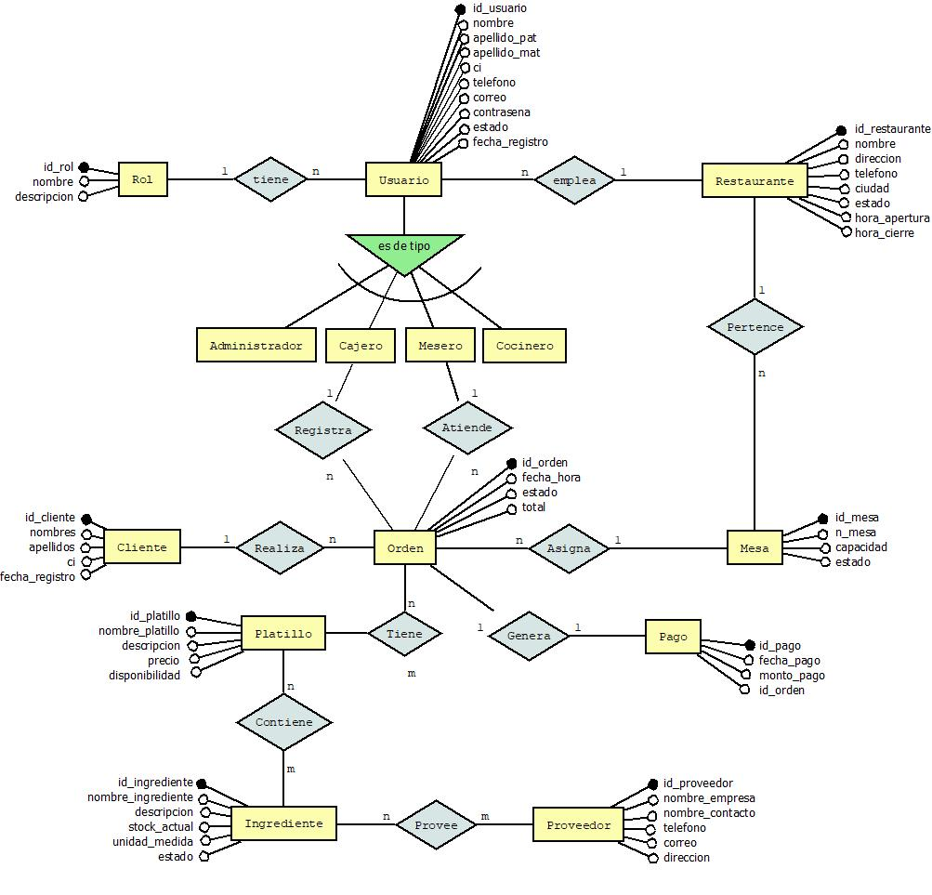

1.6.2 Diccionario de datos
El diccionario de datos describe de forma detallada las tablas del sistema, especificando sus atributos, tipos de datos y claves. Su propósito es documentar la estructura de la base de datos del restaurante para facilitar su comprensión, mantenimiento e implementación.

Entidad: Rol
Atributo | Descripción
id_rol | Identificador único del rol
nombre | Nombre del rol dentro del sistema
descripcion | Descripción de las funciones del rol

Entidad: Restaurante
Atributo | Descripción
id_restaurante | Identificador único del restaurante
nombre | Nombre del restaurante
direccion | Dirección física del restaurante
telefono | Número de contacto
ciudad | Ciudad donde se encuentra el restaurante
estado | Estado o condición del restaurante
hora_apertura | Hora de apertura del restaurante
hora_cierre | Hora de cierre del restaurante

Entidad: Usuario
Atributo | Descripción
id_usuario | Identificador único del usuario
nombre | Nombre del usuario
apellido_pat | Apellido paterno del usuario
apellido_mat | Apellido materno del usuario
ci | Documento de identidad del usuario
telefono | Número telefónico del usuario
correo | Correo electrónico del usuario
contrasena | Contraseña de acceso al sistema
estado | Estado del usuario dentro del sistema
fecha_registro | Fecha de registro del usuario

Entidad: Cliente
Atributo | Descripción
id_cliente | Identificador único del cliente
nombres | Nombres del cliente
apellidos | Apellidos del cliente
ci | Documento de identidad del cliente
fecha_registro | Fecha de registro del cliente

Entidad: Mesa
Atributo | Descripción
id_mesa | Identificador único de la mesa
n_mesa | Número o código de identificación de la mesa
capacidad | Cantidad máxima de personas permitidas
estado | Estado actual de la mesa

Entidad: Orden
Atributo | Descripción
id_orden | Identificador único de la orden
fecha_hora | Fecha y hora de registro de la orden
estado | Estado actual de la orden
total | Monto total de la orden

Entidad: Pago
Atributo | Descripción
id_pago | Identificador único del pago
fecha_pago | Fecha en que se realizó el pago
monto_pago | Monto cancelado
id_orden | Orden asociada al pago

Entidad: Platillo
Atributo | Descripción
id_platillo | Identificador único del platillo
nombre_platillo | Nombre del platillo
descripcion | Descripción del platillo
precio | Precio del platillo
disponibilidad | Disponibilidad del platillo

Entidad: Ingrediente
Atributo | Descripción
id_ingrediente | Identificador único del ingrediente
nombre_ingrediente | Nombre del ingrediente
descripcion | Descripción del ingrediente
stock_actual | Cantidad disponible en inventario
unidad_medida | Unidad utilizada para medir el ingrediente
estado | Estado del ingrediente

Entidad: Proveedor
Atributo | Descripción
id_proveedor | Identificador único del proveedor
nombre_empresa | Nombre de la empresa proveedora
nombre_contacto | Nombre de la persona de contacto
telefono | Número telefónico del proveedor
correo | Correo electrónico del proveedor
direccion | Dirección del proveedor

1.7. Modelo Relacional (Diseño Lógico)
El modelo relacional representa la transformación del modelo entidad–relación en una estructura lógica compuesta por tablas, atributos, claves primarias y claves foráneas. Este modelo permite organizar la información del restaurante de forma coherente, evitando redundancias y garantizando la integridad de los datos.
En este proyecto, el diseño lógico se ha estructurado en PostgreSQL, estableciendo relaciones entre las entidades principales del sistema como usuarios, clientes, órdenes, platillos, ingredientes, proveedores y pagos.
Estructura general del modelo relacional
El sistema se encuentra conformado por las siguientes relaciones:
- Rol (id_rol, nombre, descripcion)
- Restaurante (id_restaurante, nombre, direccion, telefono, ciudad, estado, hora_apertura, hora_cierre)
- Usuario (id_usuario, nombre, apellido_pat, apellido_mat, ci, telefono, correo, contrasena, estado, fecha_registro, id_rol, id_restaurante)
- Cliente (id_cliente, nombres, apellidos, ci, fecha_registro)
- Mesa (id_mesa, n_mesa, capacidad, estado, id_restaurante)
- Orden (id_orden, fecha_hora, estado, total, id_cajero, id_mesero, id_cliente, id_mesa)
- Pago (id_pago, fecha_pago, monto_pago, id_orden)
- Platillo (id_platillo, nombre_platillo, descripcion, precio, disponibilidad)
- Ingrediente (id_ingrediente, nombre_ingrediente, descripcion, stock_actual, unidad_medida, estado)
- Proveedor (id_proveedor, nombre_empresa, nombre_contacto, telefono, correo, direccion)
- Orden_Platillo (id_orden_platillo, id_orden, id_platillo, cantidad, subtotal)
- Platillo_Ingrediente (id_platillo, id_ingrediente)
- Proveedor_Ingrediente (id_proveedor_ingrediente, id_proveedor, id_ingrediente)
Relaciones del modelo
Las relaciones definidas dentro del modelo relacional son las siguientes:
- Un Rol puede estar relacionado con múltiples Usuarios.
- Un Restaurante puede tener varios Usuarios y múltiples Mesas.
- Un Cliente puede realizar varias Órdenes.
- Una Mesa puede participar en distintas Órdenes.
- Una Orden puede contener varios Platillos, resolviendo la relación mediante la tabla Orden_Platillo.
- Un Platillo puede estar compuesto por múltiples Ingredientes, mediante la tabla Platillo_Ingrediente.
- Un Proveedor puede suministrar distintos Ingredientes, mediante la tabla Proveedor_Ingrediente.
- Una Orden se encuentra asociada a un Pago correspondiente.

1.7.1 Esquema a utilizar Software de Diseño
Para el diseño del modelo relacional se utilizó la herramienta ERwin Data Modeler, la cual permitió transformar el modelo entidad–relación en una estructura lógica compuesta por tablas, relaciones y atributos.

El esquema desarrollado representa visualmente las tablas del sistema, las claves primarias, claves foráneas y las relaciones existentes entre cada entidad del modelo.

Diagrama del Modelo Relacional
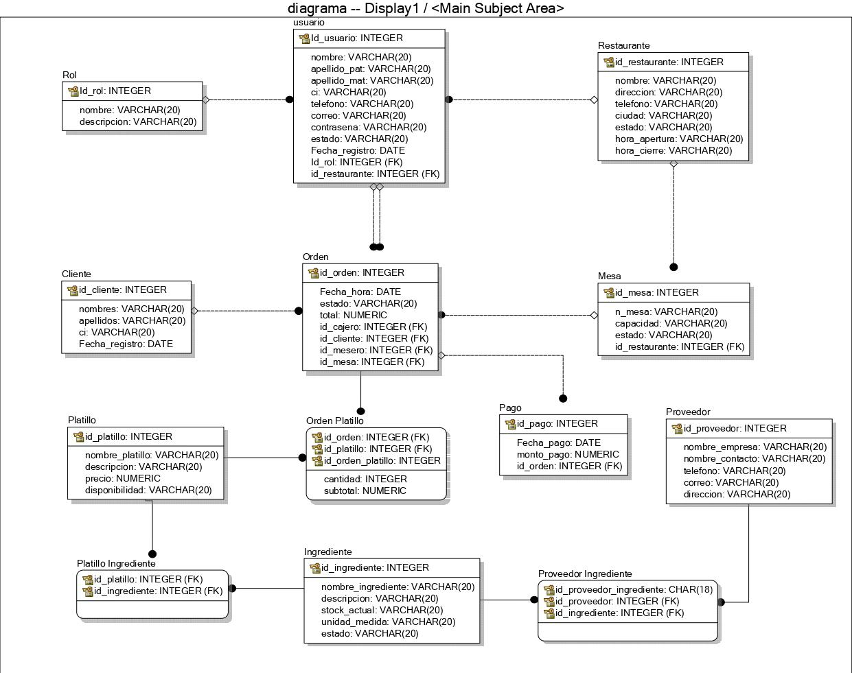

1.7.2 Integridad Referencial
La integridad referencial es un conjunto de reglas que garantiza la coherencia y consistencia de los datos dentro de la base de datos relacional. Su principal función es asegurar que las relaciones entre tablas se mantengan válidas, evitando registros huérfanos o inconsistencias en la información.
En el sistema de gestión de restaurante, la integridad referencial se aplica mediante el uso de claves primarias (PK) y claves foráneas (FK), estableciendo vínculos entre las distintas entidades del modelo.

Aplicación de la integridad referencial en el sistema
- Cada tabla cuenta con una clave primaria (PK) que identifica de forma única cada registro.
- Las claves foráneas (FK) conectan una tabla con otra, asegurando que los datos relacionados existan previamente.
- No se permite la inserción de valores en una clave foránea si no existe el registro correspondiente en la tabla referenciada.
- Se evita la eliminación de registros que estén siendo utilizados por otras tablas relacionadas, a menos que se definan reglas específicas (ON DELETE CASCADE o RESTRICT).

Relaciones principales con integridad referencial
- Usuario → Rol: cada usuario debe estar asociado a un rol válido.
- Usuario → Restaurante: cada usuario pertenece a un restaurante existente.
- Mesa → Restaurante: cada mesa está vinculada a un restaurante válido.
- Orden → Cliente / Mesa / Usuario: cada orden debe estar asociada a registros existentes.
- Pago → Orden: cada pago corresponde a una orden registrada.
- Orden_Platillo → Orden / Platillo: asegura que los platillos pertenezcan a órdenes válidas.
- Platillo_Ingrediente → Platillo / Ingrediente: garantiza que los ingredientes existan antes de ser asignados.
- Proveedor_Ingrediente → Proveedor / Ingrediente: asegura la validez de los proveedores e ingredientes relacionados.

1.7.3 Normalización

ANÁLISIS DE PRIMERA FORMA NORMAL (1FN)


TABLA | Atributo | Análisis | Resultado
ROL | - id_rol  - nombre  - descripcion | - Todos los campos contienen valores únicos y atómicos.  - No existen listas ni grupos repetidos.  - Tiene PK (id_rol). | ✔ Cumple 1FN


TABLA | Atributo | Análisis | Resultado
USUARIO | - id_usuario  - nombre  - apellido_pat  - apellido_mat  - ci  - telefono  - correo  - contrasena  - estado  - fecha_registro  - id_rol  - id_restaurante | - Cada atributo almacena un solo valor.  - Los nombres y apellidos están correctamente separados.  - No existen múltiples teléfonos o correos en un mismo campo.  - Tiene PK (id_usuario). | ✔ Cumple 1FN

TABLA | Atributo | Análisis | Resultado
RESTAURANTE | - id_restaurante  - nombre  - direccion  - telefono  - ciudad  - estado  - hora_apertura  - hora_cierre | - Todos los atributos son simples y atómicos.  - No existen listas dentro de columnas.  - Tiene PK (id_restaurante). | ✔ Cumple 1FN

TABLA | Atributo | Análisis | Resultado
CLIENTE | - id_cliente  - nombre  - apellido  - ci  - fecha_registro | - Los atributos contienen valores únicos.  - No existen grupos repetitivos.  - Tiene PK (id_cliente). | ✔ Cumple 1FN

TABLA | Atributo | Análisis | Resultado
MESA | - id_mesa  - n_mesa  - capacidad  - estado  - id_restaurante | - Todos los datos son atómicos.  - No existen múltiples valores en un campo.  - Tiene PK (id_mesa). | ✔ Cumple 1FN



TABLA | Atributo | Análisis | Resultado
ORDEN | - id_orden  - fecha_hora  - estado  - total  - id_cajero  - id_cliente  - id_mesero  - id_mesa | - Cada campo contiene un único valor.  - Los usuarios están correctamente separados:  - cajero  - mesero  - No se almacenan listas de platillos dentro de ORDEN.  - Tiene PK (id_orden). | ✔ Cumple 1FN

TABLA | Atributo | Análisis | Resultado
PAGO | - id_pago  - fecha_pago  - monto_pago  - id_orden | - Todos los atributos son simples.  - No existen valores repetitivos.  - Tiene PK (id_pago). | ✔ Cumple 1FN


TABLA | Atributo | Análisis | Resultado
PLATILLO | - id_platillo  - nombre_platillo  - descripcion  - precio  - disponibilidad | - Cada atributo almacena un único valor.  - No existen listas de ingredientes aquí.  - Tiene PK (id_platillo). | ✔ Cumple 1FN

TABLA | Atributo | Análisis | Resultado
INGREDIENTE | - id_ingrediente  - nombre_ingrediente  - descripcion  - stock_actual  - unidad_medida  - estado | - Todos los atributos son atómicos.  - No existen listas de proveedores dentro de la tabla.  - Tiene PK (id_ingrediente). | ✔ Cumple 1FN

TABLA | Atributo | Análisis | Resultado
PROVEEDOR | - id_proveedor  - nombre_empresa  - nombre_contacto  - telefono  - correo  - direccion | - Todos los atributos contienen valores únicos.  - No existen múltiples contactos en una misma columna.  - Tiene PK (id_proveedor). | ✔ Cumple 1FN


TABLA | Atributo | Análisis | Resultado
ORDEN_PLATILLO | - id_orden_platillo  - id_orden  - id_platillo  - cantidad  - subtotal | - La relación N:M fue correctamente separada.  - Cada fila representa un único registro.  - No existen listas de platillos.  - Tiene PK (id_orden_platillo). | ✔ Cumple 1FN

TABLA | Atributo | Análisis | Resultado
PLATILLO_INGREDIENTE | - id_platillo  - id_ingrediente | - Cada registro representa una sola relación.  - No existen listas de ingredientes.  - Los valores son atómicos. | ✔ Cumple 1FN

TABLA | Atributo | Análisis | Resultado
PROVEEDOR_INGREDIENTE | - id_proveedor_ingrediente  - id_proveedor  - id_ingrediente | - Cada fila representa una única relación proveedor-ingrediente.  - No existen grupos repetitivos.  - Tiene PK. | ✔ Cumple 1FN

ANÁLISIS DE SEGUNDA FORMA NORMAL (2FN)


TABLA | PK | Dependencias | Resultado
ROL | - id_rol | - nombre  - descripción  dependen completamente de:  - id_rol | ✔ Cumple 2FN

TABLA | PK | Dependencias | Resultado
USUARIO | - id_usuario | - nombre  - apellido_pat  - apellido_mat  - ci  - telefono  - correo  - contrasena  - estado  - fecha_registro  - id_rol  - id_restaurante  dependen completamente de:  - id_usuario | ✔ Cumple 2FN

TABLA | PK | Dependencias | Resultado
RESTAURANTE | - id_restaurante | - id_restaurante  - nombre  - direccion  - telefono  - ciudad  - estado  - hora_apertura  - hora_cierre  Todos los atributos dependen totalmente de:  - id_restaurante | ✔ Cumple 2FN

TABLA | PK | Dependencias | Resultado
CLIENTE | - id_cliente | - nombres  - apellido_pat  - apellido_mat  - ci  - fecha_registro  dependen completamente de:  - id_cliente | ✔ Cumple 2FN

TABLA | PK | Dependencias | Resultado
MESA | - id_mesa | - Los atributos:  - n_mesa  - capacidad  - estado  - id_restaurante  dependen completamente de:  - id_mesa | ✔ Cumple 2FN

TABLA | PK | Dependencias | Resultado
ORDEN | - id_orden | Todos los atributos:  - fecha_hora  - estado  - total  - id_cajero  - id_cliente  - id_mesero  - id_mesa  dependen completamente de:  - id_orden | ✔ Cumple 2FN

TABLA | PK | Dependencias | Resultado
PAGO | - id_pago | Los atributos:  - fecha_pago  - monto_pago  - id_orden  dependen completamente de:  - id_pago | ✔ Cumple 2FN

TABLA | PK | Dependencias | Resultado
PLATILLO | - id_platillo | Los atributos:  - nombre_platillo  - descripcion  - precio  - disponibilidad  dependen completamente de:  - id_platillo | ✔ Cumple 2FN

TABLA | PK | Dependencias | Resultado
INGREDIENTE | - id_ingrediente | Los atributos:  - nombre_ingrediente  - descripcion  - stock_actual  - unidad_medida  - estado  dependen completamente de:  - id_ingrediente | ✔ Cumple 2FN

TABLA | PK | Dependencias | Resultado
PROVEEDOR | - id_proveedor | Los atributos:  - nombre_empresa  - nombre_contacto  - telefono  - correo  - direccion  dependen completamente de:  - id_proveedor | ✔ Cumple 2FN

TABLA | PK | Dependencias | Resultado
ORDEN_PLATILLO | - id_orden_platillo | Los atributos:  - cantidad  - subtotal  Depende de:  - id_orden_platillo | ✔ Cumple 2FN

TABLA | PK | Dependencias | Resultado
PLATILLO_INGREDIENTE | - id_platillo  - id_ingrediente | La tabla:  no tiene atributos adicionales.  Entonces:  No existen dependencias parciales. | ✔ Cumple 2FN

TABLA | Clave | Dependencias | Resultado
PROVEEDOR_INGREDIENTE | - id_proveedor_ingrediente | - No existen atributos descriptivos adicionales.  - Entonces:  - No hay dependencias parciales. | ✔ Cumple 2FN

ANÁLISIS DE TERCERA FORMA NORMAL (3FN)


TABLA | PK | Dependencias | Resultado
ROL | - id_rol | - nombre  - descripcion  dependen directamente de:  - id_rol  No existen dependencias transitivas. | ✔ Cumple 3FN

TABLA | PK | Dependencias | Resultado
USUARIO | - id_usuario | Todos los atributos dependen directamente de:  - id_usuario  No existen dependencias transitivas | ✔ Cumple 3FN

TABLA | PK | Dependencias | Resultado
RESTAURANTE | - id_restaurante | Todos los atributos dependen directamente de:  - id_restaurante  No existen dependencias transitivas | ✔ Cumple 3FN

TABLA | PK | Dependencias | Resultado
CLIENTE | - id_cliente | Los atributos dependen directamente de:  - id_cliente | ✔ Cumple 3FN

TABLA | PK | Dependencias | Resultado
MESA | - id_mesa | Los atributos dependen directamente de:  - id_mesa  No existe dependencia transitiva. | ✔ Cumple 3FN

TABLA | PK | Dependencias | Resultado
ORDEN | - id_orden | Los atributos dependen directamente de:  - id_orden  No existe dependencia transitiva. | ✔ Cumple 3FN

TABLA | PK | Dependencias | Resultado
PAGO | - id_pago | Los atributos dependen directamente de:  - id_pago  No existe dependencia transitiva. | ✔ Cumple 3FN

TABLA | PK | Dependencias | Resultado
PLATILLO | - id_platillo | Los atributos dependen directamente de:  - id_platillo  No existe dependencia transitiva. | ✔ Cumple 3FN

TABLA | PK | Dependencias | Resultado
INGREDIENTE | - id_ingrediente | Los atributos dependen directamente de:  - id_ingrediente  No existe dependencia transitiva. | ✔ Cumple 3FN

TABLA | PK | Dependencias | Resultado
PROVEEDOR | - id_proveedor | Los atributos dependen directamente de:  - id_proveedor  No existe dependencia transitiva. | ✔ Cumple 3FN

TABLA | PK | Dependencias | Resultado
ORDEN_PLATILLO | - id_orden_platillo | Los atributos dependen directamente de:  - id_orden_platillo  No existe dependencia transitiva. | ✔ Cumple 3FN

TABLA | PK | Dependencias | Resultado
PLATILLO_INGREDIENTE | Contiene únicamente claves foráneas. | No existen atributos no clave. | ✔ Cumple automáticamente 3FN

TABLA | Clave | Dependencias | Resultado
PROVEEDOR_INGREDIENTE | Contiene únicamente claves foráneas. | No existen atributos no clave. | ✔ Cumple automáticamente 3FN

1.8. Diseño Físico
El diseño físico corresponde a la etapa final del proceso de modelado de la base de datos, en la cual el modelo relacional es implementado de manera real dentro del sistema gestor de bases de datos PostgreSQL.
En esta fase, la estructura lógica previamente definida se transforma en objetos físicos como tablas, relaciones, restricciones, claves primarias y foráneas, utilizando tipos de datos específicos y reglas de integridad propias del motor de base de datos.
Cada tabla fue definida considerando su estructura lógica previa, asegurando que el diseño físico respete la normalización y las relaciones establecidas en el modelo relacional.

1.8.1. Implementación de BD (SGBD)
La implementación de la base de datos del sistema de restaurante se realizó utilizando el sistema gestor de bases de datos PostgreSQL, donde se materializó el modelo físico diseñado previamente. En esta etapa se crearon las tablas, relaciones y restricciones necesarias para el funcionamiento del sistema.
La base de datos fue creada bajo el esquema denominado restaurante, en el cual se agrupan todas las tablas del sistema. Este esquema permite organizar de manera lógica y ordenada los objetos de la base de datos.
Dentro de PostgreSQL se implementaron las siguientes estructuras:
- Tablas correspondientes a cada entidad del sistema.
- Relaciones entre tablas mediante claves foráneas.
- Restricciones de integridad referencial para mantener consistencia.
- Tipos de datos adecuados según la naturaleza de cada campo.
- Tablas implementadas en el sistema
Las principales tablas creadas en PostgreSQL son:
- Rol
- Restaurante
- Usuario
- Cliente
- Mesa
- Orden
- Pago
- Platillo
- Ingrediente
- Proveedor
- Orden_Platillo
- Platillo_Ingrediente
- Proveedor_Ingrediente

Implementación en PostgreSQL
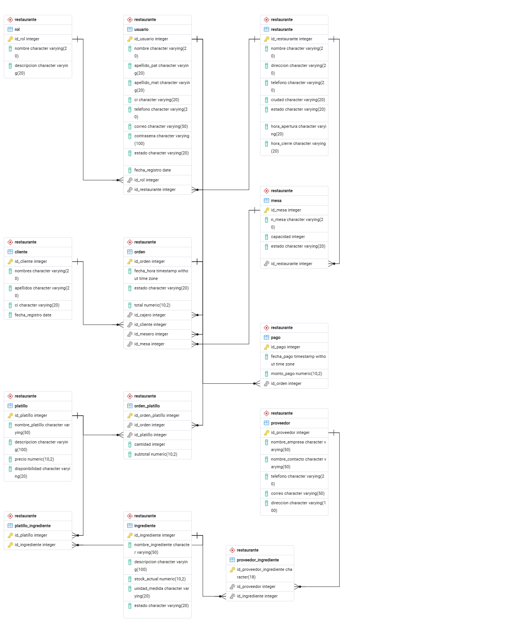

1.8.2. Diccionario de Datos
El diccionario de datos físico describe la estructura implementada en el sistema gestor de base de datos PostgreSQL, detallando cada tabla del sistema de restaurante junto con sus atributos, tipos de datos, claves primarias, claves foráneas y restricciones.
Este diccionario representa la versión final y funcional de la base de datos, donde el modelo relacional ha sido transformado en estructuras físicas listas para su uso.

Tabla: Rol
Campo | Tipo de dato | Restricción
id_rol | INTEGER | PRIMARY KEY
nombre | VARCHAR(20) | NOT NULL
descripcion | VARCHAR(20) | NULL

Tabla: Restaurante
Campo | Tipo de dato | Restricción
id_restaurante | INTEGER | PRIMARY KEY
nombre | VARCHAR(20) | NOT NULL
direccion | VARCHAR(20) | NOT NULL
telefono | VARCHAR(20) | NOT NULL
ciudad | VARCHAR(20) | NOT NULL
estado | VARCHAR(20) | NOT NULL
hora_apertura | VARCHAR(20) | NOT NULL
hora_cierre | VARCHAR(20) | NOT NULL

Tabla: Usuario
Campo | Tipo de dato | Restricción
id_usuario | INTEGER | PRIMARY KEY
nombre | VARCHAR(20) | NOT NULL
apellido_pat | VARCHAR(20) | NOT NULL
apellido_mat | VARCHAR(20) | NOT NULL
ci | VARCHAR(20) | NOT NULL
telefono | VARCHAR(20) | NOT NULL
correo | VARCHAR(20) | NOT NULL
contrasena | VARCHAR(20) | NOT NULL
estado | VARCHAR(20) | NOT NULL
fecha_registro | DATE | NOT NULL
id_rol | INTEGER | FOREIGN KEY → Rol(id_rol)
id_restaurante | INTEGER | FOREIGN KEY → Restaurante(id_restaurante)

Tabla: Cliente
Campo | Tipo de dato | Restricción
id_cliente | INTEGER | PRIMARY KEY
nombre | VARCHAR(20) | NOT NULL
apellido | VARCHAR(20) | NOT NULL
ci | VARCHAR(20) | NOT NULL
fecha_registro | DATE | NOT NULL

Tabla: Mesa
Campo | Tipo de dato | Restricción
id_mesa | INTEGER | PRIMARY KEY
n_mesa | VARCHAR(20) | NOT NULL
capacidad | VARCHAR(20) | NOT NULL
estado | VARCHAR(20) | NOT NULL
id_restaurante | INTEGER | FOREIGN KEY → Restaurante(id_restaurante)

Tabla: Orden
Campo | Tipo de dato | Restricción
id_orden | INTEGER | PRIMARY KEY
fecha_hora | DATE | NOT NULL
estado | VARCHAR(20) | NOT NULL
total | NUMERIC | NOT NULL
id_cajero | INTEGER | FOREIGN KEY → Usuario(id_usuario)
id_mesero | INTEGER | FOREIGN KEY → Usuario(id_usuario)
id_cliente | INTEGER | FOREIGN KEY → Cliente(id_cliente)
id_mesa | INTEGER | FOREIGN KEY → Mesa(id_mesa)

Tabla: Pago
Campo | Tipo de dato | Restricción
id_pago | INTEGER | PRIMARY KEY
fecha_pago | DATE | NOT NULL
monto_pago | NUMERIC | NOT NULL
id_orden | INTEGER | FOREIGN KEY → Orden(id_orden)

Tabla: Platillo
Campo | Tipo de dato | Restricción
id_platillo | INTEGER | PRIMARY KEY
nombre_platillo | VARCHAR(20) | NOT NULL
descripcion | VARCHAR(20) | NOT NULL
precio | NUMERIC | NOT NULL
disponibilidad | VARCHAR(20) | NOT NULL

Tabla: Ingrediente
Campo | Tipo de dato | Restricción
id_ingrediente | INTEGER | PRIMARY KEY
nombre_ingrediente | VARCHAR(20) | NOT NULL
descripcion | VARCHAR(20) | NOT NULL
stock_actual | VARCHAR(20) | NOT NULL
unidad_medida | VARCHAR(20) | NOT NULL
estado | VARCHAR(20) | NOT NULL

Tabla: Proveedor
Campo | Tipo de dato | Restricción
id_proveedor | INTEGER | PRIMARY KEY
nombre_empresa | VARCHAR(20) | NOT NULL
nombre_contacto | VARCHAR(20) | NOT NULL
telefono | VARCHAR(20) | NOT NULL
correo | VARCHAR(20) | NOT NULL
direccion | VARCHAR(20) | NOT NULL

Tabla: Orden_Platillo
Campo | Tipo de dato | Restricción
id_orden_platillo | INTEGER | PRIMARY KEY
id_orden | INTEGER | FOREIGN KEY → Orden(id_orden)
id_platillo | INTEGER | FOREIGN KEY → Platillo(id_platillo)
cantidad | INTEGER | NOT NULL
subtotal | NUMERIC | NOT NULL

Tabla: Platillo_Ingrediente
Campo | Tipo de dato | Restricción
id_platillo | INTEGER | FOREIGN KEY → Platillo(id_platillo)
id_ingrediente | INTEGER | FOREIGN KEY → Ingrediente(id_ingrediente)

Tabla: Proveedor_Ingrediente
Campo | Tipo de dato | Restricción
id_proveedor_ingrediente | INTEGER | PRIMARY KEY
id_proveedor | INTEGER | FOREIGN KEY → Proveedor(id_proveedor)
id_ingrediente | INTEGER | FOREIGN KEY → Ingrediente(id_ingrediente)

1.8.3. Base de Datos Normalizada
La base de datos implementada en PostgreSQL mantiene la estructura previamente diseñada en el modelo relacional, respetando los principios de normalización establecidos durante la fase de análisis y diseño.
Durante la implementación física, se conservaron las reglas de normalización aplicadas en el modelo lógico, garantizando una correcta organización de los datos y evitando redundancias dentro del sistema.

Aplicación de la normalización en la implementación
- Las entidades principales se implementaron en tablas independientes, evitando duplicidad de información.
- Las relaciones muchos a muchos fueron resueltas mediante tablas intermedias como Orden_Platillo, Platillo_Ingrediente y Proveedor_Ingrediente.
- La información de roles, usuarios, clientes y productos se mantiene separada según su función dentro del sistema.
- Se utilizaron claves foráneas para mantener la integridad referencial sin repetir datos innecesarios.

Resultado en la base de datos física
Como resultado de la implementación en PostgreSQL:
- Se eliminó la redundancia de datos.
- Se mantiene una estructura organizada y modular.
- Se garantiza la integridad y consistencia de la información.
- El sistema permite escalabilidad sin afectar la estructura de datos.

1.9. Aplicación
El sistema de gestión de restaurante fue implementado mediante una aplicación web conectada a la base de datos PostgreSQL. La aplicación permite gestionar información relacionada con usuarios, clientes, órdenes, pagos, platillos e inventario mediante una interfaz interactiva desarrollada en React y un backend en Node.js.

1.9.1. Interfaz para gestión de información

1.9.2. Interfaz para gestión de Altas , Bajas y modificaciones

1.9.3. Gestión de Reportes

1.10. Conclusiones

1.11. Referencias Bibliográficas

